Hematose
A hematose ou troca gasosa permite que o organismo obtenha gás oxigênio e elimine gás carbônico. A hematose ocorre por mecanismo de difusão, isto é, o gás passa do meio onde está em maior concentração para o meio onde está em menor concentração.
Assim, nos organismos aquáticos como peixes, o oxigênio difunde-se da água para as brânquias e o gás carbônico, das brânquias para a água. Já nos animais terrestres pulmonados, o oxigênio difunde-se dos pulmões para os capilares sanguíneos, e o gás carbônico faz o caminho inverso.
O processo de hematose depende da ventilação das estruturas respiratórias. Dessa forma, para que haja hematose, é importante que o ar em contato com a superfície respiratória seja continuamente renovado, trazendo sempre oxigênio e levando o gás carbônico para fora do corpo.
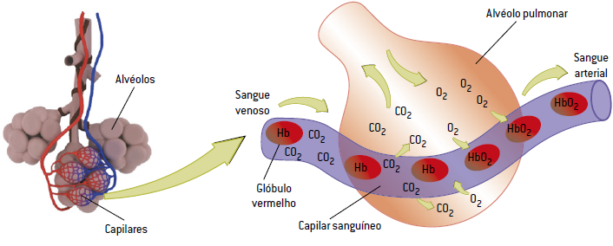Esquema dos alvéolos pulmonares na espécie humana, envolvidos por capilares.
No exemplo acima, as trocas gasosas (hematose) por meio da difusão dos gases respiratórios com a participação das hemácias, que contêm em seu interior o pigmento respiratório hemoglobina.

A hematose nos diferentes animais
Entre os animais, os caracóis possuem um “pulmão”, porém não são capazes de renovar eficientemente o ar contido em seu interior. Esse tipo de pulmão é chamado pulmão de difusão, pois a difusão é o único processo que renova o ar do seu interior. Já os vertebrados pulmonados, como os mamíferos, as aves, os répteis e os anfíbios adultos, movimentam o ar do interior dos pulmões, que são chamados pulmões de ventilação.
Nos anfíbios adultos, é a musculatura da cavidade oral e da faringe que força o ar a entrar no pulmão. Com a boca cheia de ar, o anfíbio abre a glote (válvula que separa as vias aéreas das vias digestórias) e força o ar para o interior dos pulmões. Abrindo a glote, o ar é eliminado graças à elasticidade dos pulmões e da própria parede do tronco. Répteis e aves movimentam o ar por contrações de músculos existentes entre as costelas, chamados músculos intercostais.
Nos mamíferos, e apenas neles, há um músculo que separa a cavidade torácica da abdominal, chamado diafragma. Quando esse músculo contrai, desloca-se em direção ao abdome, aumentando o volume do tórax. Com a consequente diminuição da pressão intratorácica, que se torna inferior à pressão atmosférica, há entrada de ar nos pulmões que insuflam, num processo chamado de inspiração.
Com o relaxamento da musculatura respiratória, tanto do diafragma como dos músculos intercostais, diminui-se o volume do tórax e a pressão intratorácica fica maior que a pressão atmosférica, forçando a saída do ar, num processo chamado de expiração.

